**LAPORAN PRAKTIKUM**

**PEMROGRAMAN I**

**MODUL 1**



**HOW TO PROGRAM**

**Oleh:**

**Akmal Rizki NIM. 2410817110020**

**PROGRAM STUDI TEKNOLOGI INFORMASI**

**FAKULTAS TEKNIK**

**UNIVERSITAS LAMBUNG MANGKURAT**

**OKTOBER 2024**

# LEMBAR PENGESAHAN

**LAPORAN PRAKTIKUM PEMROGRAMAN I**

**MODUL 1**

Laporan Praktikum Pemrograman I Modul 1: How To Program ini disusun sebagai syarat lulus mata kuliah Praktikum Pemrograman I. Laporan Praktikum ini dikerjakan oleh:

Nama Praktikan : Akmal Rizki

NIM : 2410817110020

|  |  |
| --- | --- |
| Menyetujui,  Asisten Praktikum  Randy Febrian  NIM. 2310817110013 | Mengetahui,  Dosen Penanggung Jawab Praktikum  Ir. Eka Setya Wijaya S.T., M.Kom.  NIP. 198205082008011010 |

# DAFTAR ISI

LEMBAR PENGESAHAN 2

DAFTAR ISI 3

DAFTAR GAMBAR 7

DAFTAR TABEL 8

SOAL 1 9

A. Source Code 9

1. Bahasa C 9

2. Bahasa Python 10

B. Output Program 10

1. Bahasa C 10

2. Bahasa Python 10

C. Pembahasan 11

1. Pembahasan Bahasa C 11

2. Pembahasan Bahasa Python 11

SOAL 2 12

A. Source Code 12

1. Bahasa C 12

2. Bahasa Python 12

B. Output Program 13

1. Bahasa C 13

2. Bahasa Python 13

C. Pembahasan 13

1. Pembahasan Bahasa C 13

2. Pembahasan Bahasa Python 13

SOAL 3 14

A. Source Code 14

1. Bahasa C 14

2. Bahasa Python 15

B. Output Program 15

1. Bahasa C 15

2. Bahasa Python 15

C. Pembahasan 16

1. Pembahasan Bahasa C 16

2. Pembahasan Bahasa Python 16

SOAL 4 17

A. Source Code 17

1. Bahasa C 17

2. Bahasa Python 18

B. Output Program 18

1. Bahasa C 18

2. Bahasa Python 18

C. Pembahasan 19

1. Pembahasan Bahasa C 19

2. Pembahasan Bahasa Python 19

SOAL 5 20

A. Source Code 20

1. Bahasa C 20

2. Bahasa Python 21

B. Output Program 21

1. Bahasa C 21

2. Bahasa Python 21

C. Pembahasan 22

1. Pembahasan Bahasa C 22

2. Pembahasan Bahasa Python 22

SOAL 6 23

A. Source Code 23

1. Bahasa C 23

2. Bahasa Python 24

B. Output Program 24

1. Bahasa C 24

2. Bahasa Python 24

C. Pembahasan 25

1. Pembahasan Bahasa C 25

2. Pembahasan Bahasa Python 25

SOAL 7 26

A. Source Code 26

1. Bahasa C 26

2. Bahasa Python 27

B. Output Program 27

1. Bahasa C 27

2. Bahasa Python 27

C. Pembahasan 28

1. Pembahasan Bahasa C 28

2. Pembahasan Bahasa Python 28

SOAL 8 29

A. Source Code 29

1. Bahasa C 29

2. Bahasa Python 30

B. Output Program 30

1. Bahasa C 30

2. Bahasa Python 30

C. Pembahasan 31

1. Pembahasan Bahasa C 31

2. Pembahasan Bahasa Python 31

SOAL 9 32

A. Source Code 32

1. Bahasa C 32

2. Bahasa Python 32

B. Output Program 33

1. Bahasa C 33

2. Bahasa Python 33

C. Pembahasan 33

1. Pembahasan Bahasa C 33

2. Pembahasan Bahasa Python 33

SOAL 10 34

A. Source Code 34

1. Bahasa C 34

2. Bahasa Python 35

B. Output Program 35

1. Bahasa C 35

2. Bahasa Python 36

C. Pembahasan 36

1. Pembahasan Bahasa C 36

2. Pembahasan Bahasa Python 36

TAUTAN GIT 37

# DAFTAR GAMBAR

Gambar 1 Screenshoot Hasil Jawaban Bahasa C Soal 1 10

Gambar 2 Screenshoot Hasil Jawaban Bahasa Python Soal 1 10

Gambar 3 Screenshoot Hasil Jawaban Bahasa C Soal 2 13

Gambar 4 Screenshoot Hasil Jawaban Bahasa Python Soal 2 13

Gambar 5 Screenshoot Hasil Jawaban Bahasa C Soal 3 15

Gambar 6 Screenshoot Hasil Jawaban Bahasa Phyton Soal 3 15

Gambar 7 Screenshoot Hasil Jawaban Bahasa C Soal 4 18

Gambar 8 Screenshoot Hasil Jawaban Bahasa Python Soal 4 18

Gambar 9 Screenshoot Hasil Jawaban Bahasa C Soal 5 21

Gambar 10 Screenshoot Hasil Jawaban Bahasa Python Soal 5 21

Gambar 11 Screenshoot Hasil Jawaban Bahasa C Soal 6 24

Gambar 12 Screenshoot Hasil Jawaban Bahasa Python Soal 6 24

Gambar 13 Screenshoot Hasil Jawaban Bahasa C Soal 7 27

Gambar 14 Screenshoot Hasil Jawaban Bahasa Python Soal 7 27

Gambar 15 Screenshoot Hasil Jawaban Bahasa C Soal 8 30

Gambar 16 Screenshoot Hasil Jawaban Bahasa Python Soal 8 30

Gambar 17 Screenshoot Hasil Jawaban Bahasa C Soal 9 33

Gambar 18 Screenshoot Hasil Jawaban Bahasa Python Soal 9 33

Gambar 19 Screenshoot Hasil Jawaban Bahasa C Soal 10 35

Gambar 20 Screenshoot Hasil Jawaban Bahasa Python Soal 10 36

# DAFTAR TABEL

Tabel 1 Source Code Bahasa C Soal 1 9

Tabel 2 Source Code Bahasa Python Soal 1 10

Tabel 3 Source Code Bahasa C Soal 2 12

Tabel 4 Source Code Bahasa Python Soal 2 13

Tabel 5 Source Code Bahasa C Soal 3 14

Tabel 6 Source Code Bahasa Python Soal 3 15

Tabel 7 Source Code Bahasa C Soal 4 17

Tabel 8 Source Code Bahasa Python Soal 4 18

Tabel 9 Source Code Bahasa C Soal 5 20

Tabel 10 Source Code Bahasa Python Soal 5 21

Tabel 11 Source Code Bahasa C Soal 6 23

Tabel 12 Source Code Bahasa Python Soal 6 24

Tabel 13 Source Code Bahasa C Soal 7 27

Tabel 14Source Code Bahasa Python Soal 7 27

Tabel 15 Source Code Bahasa C Soal 8 29

Tabel 16 Source Code Bahasa Python Soal 8 30

Tabel 17 Source Code Bahasa C Soal 9 32

Tabel 18 Source Code Bahasa Python Soal 9 33

Tabel 19 Source Code Bahasa C Soal 10 35

Tabel 20 Source Code Bahasa Python Soal 10 35

# SOAL 1

Buatlah program yang dapat menghasilkan output sebagaimana berikut:

|  |
| --- |
| **Output** |
| Variabel x bernilai 5  Variabel y bernilai 7  Variabel z bernilai 9  Jumlah variabel tersebut adalah 21 |

Simpan coding anda dengan nama: PRAK101-NIM-Nama.py dan PRAK101-NIM-Nama.c

## Source Code

### 1. **Bahasa C**

|  |  |
| --- | --- |
| 1  2  3  4  5  6  7  8  9  10  11  12  13  14  15  16  17  18 | #include <stdio.h>  int main() {        int x = 5;      int y = 7;      int z = 9;      printf("Variabel x bernilai %d\n", x);      printf("Variabel y bernilai %d\n", y);      printf("Variabel z bernilai %d\n", z);      int jumlah = x + y + z;      printf("Jumlah variabel tersebut adalah %d\n", jumlah);      return 0;  } |

Tabel 1 Source Code Bahasa C Soal 1

### 2. Bahasa Python

|  |  |
| --- | --- |
| 1  2  3  4  5  6  7  8  9  10 | x = 5  y = 7  z = 9  print(f"Variabel x bernilai {x}")  print(f"Variabel y bernilai {y}")  print(f"Variabel z bernilai {z}")  jumlah = x + y + z  print(f"Jumlah variabel tersebut adalah {jumlah}") |

Tabel 2 Source Code Bahasa Python Soal 1

## Output Program

### 1. Bahasa C

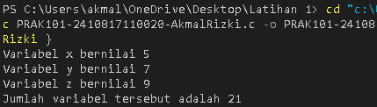

Gambar 1 Screenshoot Hasil Jawaban Bahasa C Soal 1

### 2. Bahasa Python

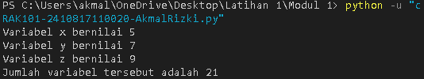

Gambar 2 Screenshoot Hasil Jawaban Bahasa Python Soal 1

## C. Pembahasan

### 1. Pembahasan Bahasa C

Pada baris [1] ada #include <stdio.h> yang berfungsi untuk mengakses fitur tambahan dalam program C berupa printf. Selanjutnya pada baris [3] ada int main yang berfungsi sebagai titik awal program C. Kemudian, pada baris [5], [6], dan [7] ada tiga variabel yang berfungsi medefinisikan dan inisialisasi dengan nilai 5, 7, 9. Pada baris [9], [10], dan [11], ada printf yang berfungsi untuk mencetak nilai variabel ke layar, %d format yang digunakan untuk menampilkan bilangan bulat. Terakhir, pada baris [16] ada return 0 yang berfungsi mengembalikan program ke semula setelah dieksekusi; .

### 2. Pembahasan Bahasa Python

Pada baris [1], [2], dan [3] ada tiga variabel yang berfungsi medefinisikan dan inisialisasi dengan nilai 5, 7, 9. Pada baris [5], [6], dan [7] ada printf yang berfungsi untuk mencetak nilai variabel ke layar.

# SOAL 2

Buatlah program menggunakan Bahasa pemrograman C dan Python yang dapat menghasilkan output sebagaimana berikut:

|  |
| --- |
| **Output** |
| Variabel a bernilai 4  Variabel b bernilai 8  Variabel c bernilai 3  Hasil dari a dikali b dibagi c adalah 10.666667 |

Simpan coding anda dengan nama: PRAK102-NIM-Nama.py dan PRAK102-NIM-Nama.c

## A. Source Code

### 1. Bahasa C

|  |  |
| --- | --- |
| 1  2  3  4  5  6  7  8  9  10  11  12  13  14  15  16  17  18 | #include <stdio.h>  int main() {     float a = 4;     float b = 8;     float c = 3;     printf("variabel a bernilai %.0f\n", a);     printf("variabel b bernilai %.0f\n", b);     printf("variabel c bernilai %.0f\n", c);     float hasil = (a * b) / c ;     printf("Hasil dari a dikali b dibagi c adalah %f\n", hasil);     return 0;  } |

Tabel 3 Source Code Bahasa C Soal 2

### 2. Bahasa Python

|  |  |
| --- | --- |
| 1  2  3  4  5  6  7  8  9  10 | a = 4  b = 8  c = 3  hasil = (a * b) / c  print(f"Variabel a bernilai {a}")  print(f"Variabel b bernilai {b}")  print(f"Variabel c bernilai {c}")  print(f"Hasil dari a dikali b dibagi c adalah {hasil:.6f}") |

Tabel 4 Source Code Bahasa Python Soal 2

## B. Output Program

### 1. Bahasa C

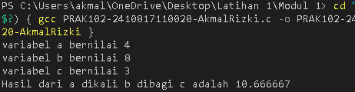

Gambar 3 Screenshoot Hasil Jawaban Bahasa C Soal 2

### 2. Bahasa Python

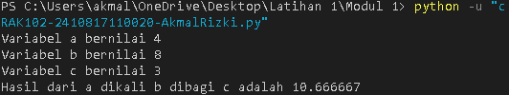

Gambar 4 Screenshoot Hasil Jawaban Bahasa Python Soal 2

## Pembahasan

### 1. Pembahasan Bahasa C

Pada baris [1] ada #include <stdio.h> yang berfungsi untuk mengakses fitur tambahan dalalm program C berupa printf. Selanjutnya pada baris [3] int main yang berfungsi sebagai titik awal program C. Kemudian, pada baris [5], [6], [7] ada float yang berfungsi menampilkan input angka desimal (bilangan pecahan). Ada %f yang berfungsi untuk mencetak angka desimal, dan %.0f untuk mehapus angka sesudah koma.

### 2. Pembahasan Bahasa Python

Ada print dengan f-string yang berfungsi menghasilkan nilai dari setiap variabel. Dengan f-string bisa langsung memasukkan nilai variabel langsung ke dalam string. Pada baris [10] ada .6f yaitu .6 menampilkan enam angka dibelakang koma, dan f nya format float untuk angka desimal.

# SOAL 3

Buatlah program menggunakan Bahasa pemrograman C dan Python yang dapat menghasilkan output sebagaimana berikut:

|  |
| --- |
| **Output** |
| Variabel a bernilai 9  Variabel b bernilai 6  Variabel x bernilai 10  Variabel y bernilai 7  Hasil dari a ditambah b dikali x dan dibagi y adalah 21.43 |

Simpan coding anda dengannama: PRAK103-NIM-Nama.py dan PRAK103-NIM-Nama.c

## A. Source Code

### 1. Bahasa C

|  |  |
| --- | --- |
| 1  2  3  4  5  6  7  8  9  10  11  12  13  14  15  16  17 | #include <stdio.h>  int main() {      float a = 9;      float b = 6;      float x = 10;      float y = 7;      printf("Variabel a bernilai %.0f\n", a);      printf("Variabel b bernilai %.0f\n", b);      printf("Variabel x bernilai %.0f\n", x);      printf("Variabel y bernilai %.0f\n", y);      float hasil = (a + b) * x / y;      printf("Hasil dari a ditambah b dikali x dan dibagi y adalah  %.2f\n", hasil);  } |

Tabel 5 Source Code Bahasa C Soal 3

### 2. Bahasa Python

|  |  |
| --- | --- |
| 1  2  3  4  5  6  7  8  9  10  11  12 | a = 9  b = 6  x = 10  y = 7  hasil = (a + b) * x / y  print(f"Variabel a bernilai {a}")  print(f"Variabel b bernilai {b}")  print(f"Variabel x bernilai {x}")  print(f"Variabel y bernilai {y}")  print(f"Hasil dari a ditambah b dikali x dan dibagi y adalah {hasil:.2f}") |

Tabel 6 Source Code Bahasa Python Soal 3

## B. Output Program

### 1. Bahasa C

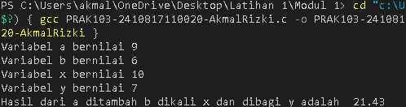

Gambar 5 Screenshoot Hasil Jawaban Bahasa C Soal 3

### 2. Bahasa Python

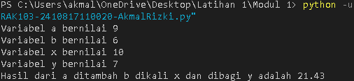

Gambar 6 Screenshoot Hasil Jawaban Bahasa Phyton Soal 3

## C. Pembahasan

### 1. Pembahasan Bahasa C

Pada baris [1] ada #include <stdio.h> yang berfungsi untuk mengakses fitur tambahan dalalm program C berupa printf. Selanjutnya pada baris [3] int main yang berfungsi sebagai titik awal program C. Kemudian, pada baris [5], [6], [7], [8] ada float yang berfungsi menampilkan input angka desimal (bilangan pecahan). Ada %.2f yang berfungsi untuk mencetak dua angka desimal setelah koma.

### 2. Pembahasan Bahasa Python

Ada print dengan f-string yang berfungsi menghasilkan nilai dari setiap variabel. Dengan f-string bisa langsung memasukkan nilai variabel langsung ke dalam string. Pada baris [12] ada .2f yaitu menampilkan enam angka dibelakang koma, dan f nya format float untuk angka desimal.

# SOAL 4

Buatlah program menggunakan Bahasa pemrograman C dan Python yang dapat menghasilkan output sebagaimana berikut:

|  |
| --- |
| **Output** |
| Harga sepatu A adalah 400000  Harga sepatu B adalah 350000  Sepatu A mendapat diskon 13% sehingga harganya menjadi 348000  Sepatu B mendapat diskon 21% sehingga harganya menjadi 276500 |

Simpan coding anda dengan nama: PRAK104-NIM-Nama.c dan PRAK104-NIM-Nama.py

## A. Source Code

### 1. Bahasa C

|  |  |
| --- | --- |
| 1  2  3  4  5  6  7  8  9  10  11  12  13  14  15  16  17  18 | #include <stdio.h>  int main (){      int harga_sepatu_A = 400000;      int harga_sepatu_B = 350000;      printf("Harga sepatu A adalah %d\n", harga_sepatu_A);      printf("Harga sepatu B adalah %d\n", harga_sepatu_B);      float diskon_A = 0.13;      int harga_setelah_diskon_A = harga_sepatu_A * (1 - diskon_A);      printf("Sepatu A mendapat diskon 13%% sehingga harganya menjadi %d\n", harga_setelah_diskon_A);      float diskon_B = 0.21;      int harga_setelah_diskon_B = harga_sepatu_B * (1 - diskon_B);      printf("Sepatu B mendapat diskon 21%% sehingga harganya menjadi %d\n", harga_setelah_diskon_B);      return 0;  } |

Tabel 7 Source Code Bahasa C Soal 4

### 2. Bahasa Python

|  |  |
| --- | --- |
| 1  2  3  4  5  6  7  8  9  10  11  12  13 | harga_sepatu_A = 400000  harga_sepatu_B = 350000  print(f"Harga sepatu A adalah {harga_sepatu_A}")  print(f"Harga sepatu B adalah {harga_sepatu_B}")  diskon_A = 0.13  harga_setelah_diskon_A = harga_sepatu_A * (1 - diskon_A)  print(f"Sepatu A mendapat diskon 13% sehingga harganya menjadi {int(harga_setelah_diskon_A)}")  diskon_B = 0.21  harga_setelah_diskon_B = harga_sepatu_B * (1 - diskon_B)  print(f"Sepatu B mendapat diskon 21% sehingga harganya menjadi {int(harga_setelah_diskon_B)}") |

Tabel 8 Source Code Bahasa Python Soal 4

## B. Output Program

### 1. Bahasa C

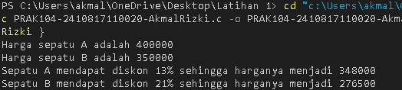

Gambar 7 Screenshoot Hasil Jawaban Bahasa C Soal 4

### 2. Bahasa Python

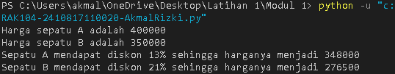

Gambar 8 Screenshoot Hasil Jawaban Bahasa Python Soal 4

## C. Pembahasan

### 1. Pembahasan Bahasa C

Pada baris [1] ada #include <stdio.h> yang berfungsi untuk mengakses fitur tambahan dalam program C berupa printf. Selanjutnya pada baris [3] int main yang berfungsi sebagai titik awal program C. Kemudian, ada printf yang berfungsi menampilkan input yang telah diketikkan dan tambahan %d untuk menampilkan nilai interger. Pada baris [9] dan [13] ada float berfungsi mepresentasikan angka real atau angka pecahan.

### 2. Pembahasan Bahasa Python

Ada print yang berfungsi menghasilkan output dan f-string yang berfungsi menghasilkan nilai dari setiap variabel. Pada bariss [9] dan [13] ada int() untuk memastikan nilai harga ditampilkan sebagai integer.

# SOAL 5

Buatlah program yang dapat menghasilkan output berupa total sisa bagi dari pembagian dengan mengimplementasikan operator.

|  |
| --- |
| **Output** |
| Variabel a bernilai 9  Variabel b bernilai 5  Variabel x bernilai 8  Variabel y bernilai 8  Total sisa bagi dari a dibagi b dan x dibagi y adalah 4 |

Simpan coding anda dengan nama: PRAK105-NIM-Nama.c dan PRAK105-NIM-Nama.py

## A. Source Code

### 1. Bahasa C

|  |  |
| --- | --- |
| 1  2  3  4  5  6  7  8  9  10  11  12  13  14  15  16  17  18  19  20  21  22  23  24 | #include <stdio.h>  int main() {      int a = 9;      int b = 5;      int x = 8;      int y = 8;      printf("Variabel a bernilai %d\n", a);      printf("Variabel b bernilai %d\n", b);      printf("Variabel x bernilai %d\n", x);      printf("Variabel y bernilai %d\n", y);      int sisa_bagi_a_b = a % b;      int sisa_bagi_x_y = x % y;      int total_sisa_bagi = sisa_bagi_a_b + sisa_bagi_x_y;      printf("Total sisa bagi dari a dibagi b dan x dibagi y adalah %d\n", total_sisa_bagi);      return 0;  } |

Tabel 9 Source Code Bahasa C Soal 5

### 2. Bahasa Python

|  |  |
| --- | --- |
| 1  2  3  4  5  6  7  8  9  10  11  12  13  14  15 | a = 9  b = 5  x = 8  y = 8  print(f"Variabel a bernilai {a}")  print(f"Variabel b bernilai {b}")  print(f"Variabel x bernilai {x}")  print(f"Variabel y bernilai {y}")  sisa_bagi_a_b = a % b  sisa_bagi_x_y = x % y  total_sisa_bagi = sisa_bagi_a_b + sisa_bagi_x_y  print(f"Total sisa bagi dari a dibagi b dan x dibagi y adalah {total_sisa_bagi}") |

Tabel 10 Source Code Bahasa Python Soal 5

## B. Output Program

### 1. **Bahasa C**

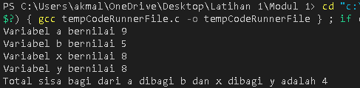

Gambar 9 Screenshoot Hasil Jawaban Bahasa C Soal 5

### 2**. Bahasa Python**

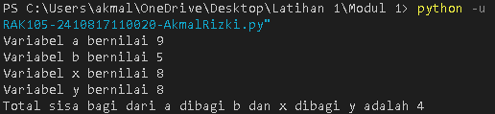

Gambar 10 Screenshoot Hasil Jawaban Bahasa Python Soal 5

## C. Pembahasan

### 1. Pembahasan Bahasa C

Pada baris [1] ada #include <stdio.h> yang berfungsi untuk mengakses fitur tambahan dalam program C berupa printf. Kemudian, pada baris [15] dan [16] ada operator modulus (%) yang digunakan untuk membagi hasil sisa bagi dari a dibagi b dan x dibagi y. Ada %d untuk menampilkan nilai interger.

### 2. Pembahasan Bahasa Python

Ada print yang berfungsi menghasilkan output dan f-string yang berfungsi menghasilkan nilai dari setiap variabel. Kemudian, ada operator modulus (%) yang digunakan untuk membagi hasil sisa bagi dari a dibagi b dan x dibagi y.

# SOAL 6

Buatlah program yang dapat menghasilkan output berupa hasil pengecekan antara 2 nilai.

|  |
| --- |
| **Output** |
| Variabel a bernilai 4  Variabel b bernilai 8  Variabel c bernilai 3  Apakah a sama dengan b ? jawabannya adalah 0  Apakah b lebih besar dari c ? jawabannya adalah 1  Apakah a tidak sama dengan c ? jawabannya adalah 1 |

Simpan coding anda dengan nama: PRAK106-NIM-Nama.c dan PRAK106-NIM-Nama.py

## A. Source Code

### 1. Bahasa C

|  |  |
| --- | --- |
| 1  2  3  4  5  6  7  8  9  10  11  12  13  14  15  16  17  18  19  20 | #include <stdio.h>  int main() {      int a = 4;      int b = 8;      int c = 3;      printf("Variabel a bernilai %d\n", a);      printf("Variabel b bernilai %d\n", b);      printf("Variabel c bernilai %d\n", c);      int sama = (a == b);      int lebih_besar = (b > c);      int tidak_sama = (a != c);      printf("Apakah a sama dengan b ? jawabannya adalah %d\n", sama);      printf("Apakah b lebih besar dari c ? jawabannya adalah %d\n", lebih_besar);      printf("Apakah a tidak sama dengan c ? jawabannya adalah %d\n", tidak_sama);      return 0;} |

Tabel 11 Source Code Bahasa C Soal 6

### 2. Bahasa Python

|  |  |
| --- | --- |
| 1  2  3  4  5  6  7  8  9  10  11  12  13  14  15 | a = 4  b = 8  c = 3  print(f"Variabel a bernilai {a}")  print(f"Variabel b bernilai {b}")  print(f"Variabel c bernilai {c}")  sama = a == b  lebih_besar = b > c  tidak_sama = a != c  print(f"Apakah a sama dengan b ? jawabannya adalah {int(sama)}")  print(f"Apakah b lebih besar dari c ? jawabannya adalah {int(lebih_besar)}")  print(f"Apakah a tidak sama dengan c ? jawabannya adalah {int(tidak_sama)}") |

Tabel 12 Source Code Bahasa Python Soal 6

## B. Output Program

### 1. **Bahasa C**

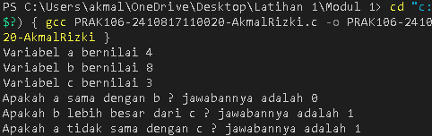

Gambar 11 Screenshoot Hasil Jawaban Bahasa C Soal 6

### 2**. Bahasa Python**

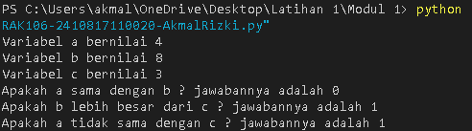

Gambar 12 Screenshoot Hasil Jawaban Bahasa Python Soal 6

## C. Pembahasan

### 1. Pembahasan Bahasa C

Pada baris [1] ada #include <stdio.h> yang berfungsi untuk mengakses fitur tambahan dalam program C berupa printf. Selanjutnya pada baris [12] = = yang berfungsi sebagai mengecek apakah variabel tersebut sama. Jika sama, hasilnya 1 (true), jika salah 0 (false). Kemudian, pada baris [13] ada > yang berfungsi sebagai mengecek apakah variabel tersebut lebih besar atau tidak. Jika benar, hasilnya 1 (true), jika salah 0 (false). Pada Baris [14] ada != yang berfungsi untuk ngecek variabel tersebut tidak sama. Jika benar, hasilnya 1 (true), jika salah 0 (false).

### 2. Pembahasan Bahasa Python

Pada baris [9] = = yang berfungsi sebagai mengecek apakah variabel tersebut sama. Jika sama, hasilnya 1 (true), jika salah 0 (false). Kemudian, pada baris [10] ada > yang berfungsi sebagai mengecek apakah variabel tersebut lebih besar atau tidak. Jika benar, hasilnya 1 (true), jika salah 0 (false). Pada Baris [11] ada != yang berfungsi untuk ngecek variabel tersebut tidak sama. Jika benar, hasilnya 1 (true), jika salah 0 (false).

# SOAL 7

Pak Dengklek baru saja membeli sebidang tanah berbentuk segitiga sebarang dengan panjang tiap sisi tanah berturut-turut 4 m, 5 m, dan 7 m. Tanah tersebut hendak dipasang pagar agar bebek yang di pelihara Pak Dengklek tidak berkeliaran sembarangan. Biaya pemasangan pagar per meter-nya adalah Rp 85.000,00.

Buatkan sebuah program untuk membantu Pak Dengklek menghitung biaya yang diperlukan agar seluruh tanahnya dikelilingi pagar..

|  |
| --- |
| **Output** |
| Diketahui :  Panjang sisi segitiga berturut-turut adalah 4, 5, dan 7  Keliling Tanah Pak Dengklek adalah 16  Harga tanah Per Meter adalah 85000  Jawaban :  Biaya yang diperlukan Pak Dengklek adalah : Rp 1360000 |

Simpan coding anda dengan nama: PRAK107-NIM-Nama.c dan PRAK107-NIM-Nama.py

Note: gunakan format specifier untuk menampilkan angka yang ada pada contoh output

## A. Source Code

### 1. Bahasa C

|  |  |
| --- | --- |
| 1  2  3  4  5  6  7  8  9  10  11  12  13  14  15  16  17  18  19 | #include<stdio.h>  int main()  {      int a,b,c,d;      a=4;      b=5;      c=7;      d=85000;      printf("diketahui:\n");      printf("panjang sisi segitiga berturut-turut adalah %d, %d, dan %d\n",a,b,c);      int keliling = a+b+c;  printf("keliling tanah Pak Dengklek adalah %d\n",keliling);      printf("harga tanah per meter adalah %d\n",d);      printf("jawaban:\n");      int total=keliling*d;      printf("Biaya yang diperlukan Pak Dengklek adalah : Rp %d",total);  } |

Tabel 13 Source Code Bahasa C Soal 7

### 2. Bahasa Python

|  |  |
| --- | --- |
| 1  2  3  4  5  6  7  8  9  10  11  12 | a=4  b=5  c=7  d=85000  print("diketahui :")  print(f"panjang sisi segitiga berturut-turut adalah {a}, {b}, dan {c}")  keli=a+b+c  print(f"keliling tanah Pak Dengklek adalah {keli}")  print(f"harga tanah per meter adalah {d}")  print("jawaban :")  duit=keli*d  print(f"biaya yang diperlukan Pak Dengklek adalah : Rp {duit}") |

Tabel 14Source Code Bahasa Python Soal 7

## B. Output Program

### 1. **Bahasa C**

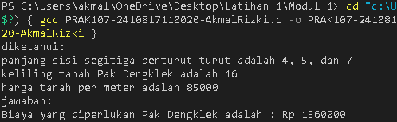

Gambar 13 Screenshoot Hasil Jawaban Bahasa C Soal 7

### 2**. Bahasa Python**

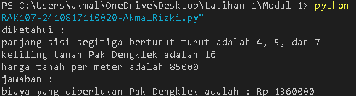

Gambar 14 Screenshoot Hasil Jawaban Bahasa Python Soal 7

## C. Pembahasan

### 1. Pembahasan Bahasa C

Pada baris [1] ada #include <stdio.h> yang berfungsi untuk mengakses fitur tambahan dalam program C berupa printf. Selanjutnya pada baris [2] int main yang berfungsi sebagai titik awal program C. Kemudian, pada baris [9], [10], [12], [13], [14] ada printf yang menampilkan input yang telah dikeetikkan dan tambahan \n untuk membuat baris baru. Ada %d pada baris [10], [12], [13] untuk menampilkan nilai interger

### 2. Pembahasan Bahasa Python

Pada baris [6], [8], [9], [12] Ada print yang berfungsi menghasilkan output dan f-string yang berfungsi menghasilkan nilai dari setiap variabel.

# SOAL 8

Hari ini Pak Dengklek jogging mengelilingi taman berbentuk lingkaran sebanyak 5 putaran. Berdasarkan aplikasi Runkeeper pada smartphone yang digunakan, Pak Dengklek telah berlari sejauh 14 kilometer. Berapakah jari-jari taman yang dikelilingi Pak Dengklek?

|  |
| --- |
| **Output** |
| Diketahui :  Pak Dengklek mengelilingi taman = 5 Putaran  Jarak tempuh Pak Dengklek = 14 Kilometer    Jawaban :  Jari-jari taman yang dikelilingi Pak Dengklek adalah 0.45 Kilometer |

Simpan coding anda dengan nama: PRAK108-NIM-Nama.c dan PRAK108-NIM-Nama.py

Note: gunakan tipe data float untuk jari-jari dengan ketelitian 2 angka dibelakang koma

## A. Source Code

### 1. Bahasa C

|  |  |
| --- | --- |
| 1  2  3  4  5  6  7  8  9  10  11  12  13  14  15  16  17 | #include<stdio.h>  int main()  {      float phi, keliling, putaran, totalj, jari;      phi=3.14;      putaran=5;      totalj=14;      keliling=totalj/putaran;      printf("diketahui : \n");    printf("Pak Dengklek mengelilingi taman = %0.f putaran\n",putaran);     printf("jarak tempuh Pak Dengkle = %.0f Kilometer \n\n",totalj);      printf("jawaban :\n");      jari=keliling/(2*phi);     printf("Jari-jari taman yang dikelilingi Pak Dengklek adalah %0.2f kilometer",jari);  } |

Tabel 15 Source Code Bahasa C Soal 8

### 2. Bahasa Python

|  |  |
| --- | --- |
| 1  2  3  4  5  6  7  8  9  10 | phi=3.14  putaran=5  totalj=14  keliling=totalj/putaran  jari=keliling/(2*phi)  print(f"diketahui : ")  print(f"Pak Dengklek mengelilingi taman = {putaran} putaran")  print(f"jarak tempuh Pak Dengkle = {totalj} Kilometer\n ")  print(f"jawaban :")  print(f"Jari-jari taman yang dikelilingi Pak Dengklek adalah {jari:0.2} kilometer") |

Tabel 16 Source Code Bahasa Python Soal 8

## B. Output Program

### 1. **Bahasa C**

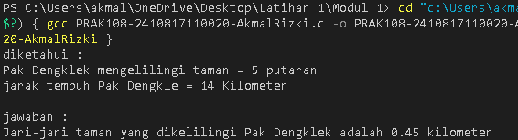

Gambar 15 Screenshoot Hasil Jawaban Bahasa C Soal 8

### 2**. Bahasa Python**

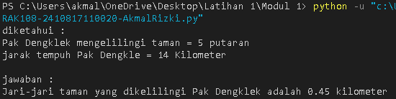

Gambar 16 Screenshoot Hasil Jawaban Bahasa Python Soal 8

## C. Pembahasan

### 1. Pembahasan Bahasa C

Pada baris [1] ada #include <stdio.h> yang berfungsi untuk mengakses fitur tambahan dalam program C berupa printf. Selanjutnya pada baris [2] int main yang berfungsi sebagai titik awal program C. Kemudian, pada baris [4] ada float yang berfungsi menampilkan input angka desimal (bilangan pecahan). Pada baris [10], [11] ada %.0f untuk mehapus angka sesudah koma . Pada baris [14] ada %0.2f untuk mencetak dua angka setelah desimal.

### 2. Pembahasan Bahasa Python

Pada baris [6], [7], [8], [9], [10] Ada print yang berfungsi menghasilkan output dan f-string yang berfungsi menghasilkan nilai dari setiap variabel.

# SOAL 9

Cardia Riverlands merupakan tanah yang damai sampai Yu Zhong jelmaan dari Black Dragon datang dengan membawa 958.730 pasukan dan memporak-porandakan tempat tersebut. Mendengar berita atas kacaunya Cardia Riverlands, padepokan Dragon Altar mengirim pahlawan yang terdiri dari Zilong, Ling, Baxia, Wanwan, dan Chang’e dengan misi untuk mengalahkan semua pasukan Yu Zhong. Jika para pahlawan Dragon Altar bersepakat untuk membagi musuh sama rata, berapa pasukan yang harus dikalahkan oleh setiap pahlawan Dragon Altar?

Buatlah program untuk menghitung jumlah pasukan yang harus dikalahkan oleh setiap pahlawan Dragon Altar!

|  |
| --- |
| **Output** → **Note** = tanda tanya “**?**” disesuaikan dengan soal |
| Jumlah pasukan yang dibawa Yu Zhong = ?  Jumlah pahlawan = ?  Jumlah pasukan yang harus dikalahkan setiap pahlawan adalah 191746 pasukan |

Simpan coding anda dengan nama: PRAK109-NIM-Nama.c dan PRAK109-NIM-Nama.py

## A. Source Code

### 1. Bahasa C

|  |  |
| --- | --- |
| 1  2  3  4  5  6  7  8  9  10  11 | #include<stdio.h>  int main()  {      float pasukan, yuusha, tatakae;      pasukan=958730;      yuusha=5;      tatakae=pasukan/yuusha;      printf("jumlah pasukan yang dibawa Yu Zhong = %.0f\n",pasukan);      printf("jumlah pahlawan = %.0f\n", yuusha);     printf("jumlah pasukan yang harus dikalahkan setiap pahlawan adalah %.0f\n",tatakae);  } |

Tabel 17 Source Code Bahasa C Soal 9

### 2. Bahasa Python

|  |  |
| --- | --- |
| 1  2  3  4  5  6 | pasukan=958730  yuusha=5  tatakae=pasukan/yuusha  print(f"jumlah pasukan yang dibawa Yu Zhong = {pasukan}")  print(f"jumlah pahlawan = {yuusha}")  print(f"jumlah pasukan yang harus dikalahkan setiap pahlawan adalah {tatakae:.0f}") |

Tabel 18 Source Code Bahasa Python Soal 9

## B. Output Program

### 1. **Bahasa C**

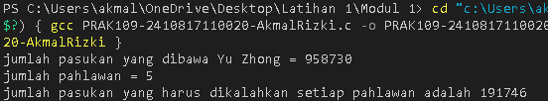

Gambar 17 Screenshoot Hasil Jawaban Bahasa C Soal 9

### 2**. Bahasa Python**

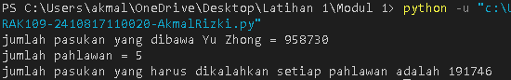

Gambar 18 Screenshoot Hasil Jawaban Bahasa Python Soal 9

## C. Pembahasan

### 1. Pembahasan Bahasa C

Pada baris [1] ada #include <stdio.h> yang berfungsi untuk mengakses fitur tambahan dalam program C berupa printf. Selanjutnya pada baris [2] int main yang berfungsi sebagai titik awal program C. Kemudian, pada baris [4] ada float yang berfungsi menampilkan input angka desimal (bilangan pecahan). Pada baris [8], [9], [10] ada %.0f untuk mehapus angka sesudah koma.

### 2. Pembahasan Bahasa Python

Pada baris [4], [5], [6] Ada print yang berfungsi menghasilkan output dan f-string yang berfungsi menghasilkan nilai dari setiap variabel.

# SOAL 10

Buatlah sebuah program yang digunakan untuk menghitung keliling dan luas segitiga sikusiku jika diketahui alas = 5cm dan tinggi = 12cm.

|  |  |  |
| --- | --- | --- |
| |  | | --- | | **A?** | | **B**  **?** |

**C?**

|  |
| --- |
| **Output** → **Note** = tanda tanya “**?**” disesuaikan dengan soal |
| Diketahui :  Alas = 5 cm  Tinggi = 12 cm    Jawab :  Sisi A = ? cm  Sisi B = ? cm  Sisi C = ? cm  Keliling = 30 cm  Luas = 30 cm |

Simpan coding anda dengan nama: PRAK110-NIM-Nama.c dan PRAK110-NIM-Nama.py

## A. Source Code

### 1. Bahasa C

|  |  |
| --- | --- |
| 1  2  3  4  5  6  7  8  9  10  11  12  13  14  15  16  17  18  19 | #include<stdio.h>  int main()  {      float alas, tinggi, miring, keliling, luas;      alas=5;      tinggi=12;      miring=(alas*alas+tinggi*tinggi);      keliling=alas+tinggi+miring;      luas=(alas*tinggi)/2;      printf("diketahui :\n");      printf("alas = %.0f cm\n",alas);      printf("tinggi = %.0f cm\n\n",tinggi);      printf("jawaban :\n");      printf("sisi A = %0.f cm \n", tinggi);      printf("sisi B = %0.f cm \n", miring);      printf("sisi C = %0.f cm \n", alas);      printf("keliling = %0.f cm \n", keliling);      printf("luas = %0.f cm", luas);  } |

Tabel 19 Source Code Bahasa C Soal 10

### 2. Bahasa Python

|  |  |
| --- | --- |
| 1  2  3  4  5  6  7  8  9  10  11  12  13  14 | alas=5  tinggi=12  miring=(alas*alas+tinggi*tinggi)**0.5  keliling=alas+tinggi+miring  luas=(alas*tinggi)/2  print(f"diketahui :")  print(f"alas = {alas:.0f} cm")  print(f"tinggi = {tinggi:.0f} cm\n")  print(f"jawaban :")  print(f"sisi A = {tinggi:.0f} cm")  print(f"sisi B = {miring:.0f} cm")  print(f"sisi C = {alas:.0f} cm")  print(f"keliling = {keliling:.0f} cm")  print(f"luas = {luas:.0f} cm") |

Tabel 20 Source Code Bahasa Python Soal 10

## B. Output Program

### 1. **Bahasa C**

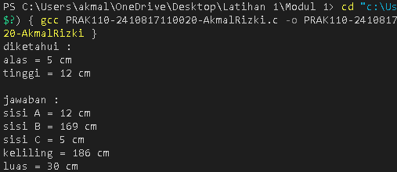

Gambar 19 Screenshoot Hasil Jawaban Bahasa C Soal 10

### 2**. Bahasa Python**

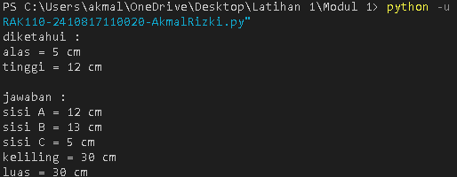

Gambar 20 Screenshoot Hasil Jawaban Bahasa Python Soal 10

## C. Pembahasan

### 1. Pembahasan Bahasa C

Pada baris [1] ada #include <stdio.h> yang berfungsi untuk mengakses fitur tambahan dalam program C berupa printf. Selanjutnya pada baris [2] int main yang berfungsi sebagai titik awal program C. Kemudian, pada baris [10], [11], [12], [13], [14], [15], [16], [17] ada printf yang menampilkan input yang telah dikeetikkan dan tambahan \n untuk membuat baris baru. Pada baris [11], [12], [10], [14], [15], [16], [17], [18] ada %.0f untuk mehapus angka sesudah koma.

### 2. Pembahasan Bahasa Python

Pada baris [7], [8], [10], [11], [12], [13] .0f digunakan untuk membulatkan angka ke bilangan bulat tanpa menampilkan angka decimal. Pada baris [6] sampai [7] Ada print yang berfungsi menghasilkan output dan f-string yang berfungsi menghasilkan nilai dari setiap variabel.

# TAUTAN GIT

https://github.com/mallsskuyy/Pemrograman-1.git